Lucrare de laborator: determinarea rezultantei a două forțe folosind regula paralelogramului
Teoria lucrării:
Metode de compunere geometrică a forțelor concurente
- Regula paralelogramului (pentru două forțe):
- Se reprezintă cele două forțe, $\vec{F_{1}}$și $\vec{F_{2}}$, cu originea în același punct.
- Se construiește un paralelogram având laturile $\vec{F_{1}}$și $\vec{F_{2}}$.
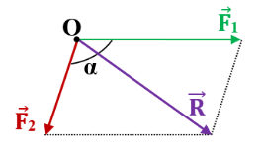
- Rezultanta $\vec{R, }$ este diagonala paralelogramului care pornește din punctul comun de aplicație.

$$R=\sqrt{F_{1}^{2}+F_{2}^{2}+2F_{1}F_{2}\cos{α}}$$

- Regula triunghiului:
- Se așază forțele una după alta: originea celei de-a doua forțe $\vec{F_{2}}$.în vârful primei forțe $\vec{F_{1}}$
- Rezultanta $\vec{R, }$ este vectorul care unește originea primei forțe cu vârful celei de-a doua.
- 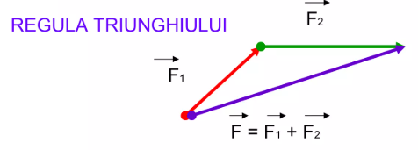
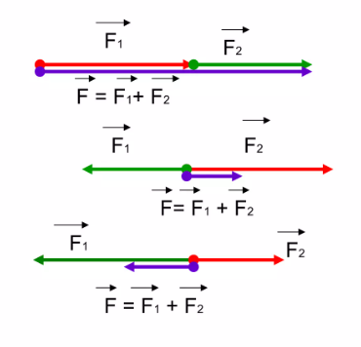
Cazuri particulare:

Primul desen: R=F₁+F₂

Al doilea desen: R=F₂-F₁

Al treilea desen: R=F₁-F₂

- Regula poligonului (pentru mai mult de două forțe):
- Forțele sunt așezate consecutiv (vârf la origine).
- Rezultanta este vectorul ce închide poligonul, trasat de la originea primei forțe la vârful ultimei forțe.
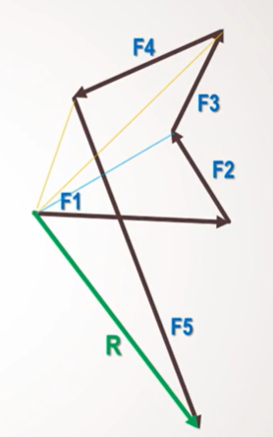
Materiale necesare:
Doi scripeți ficși, doi suporți, 3 cârlige cu mase marcate, fire inextensibile, raportor.
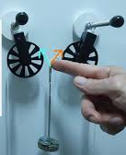

Modul de lucru:
- Se realizează următorul montaj:
- De capetele exterioare ale firelor trecute pe cei doi scripeți ficși se pun cârligele cu mase marcate, cu greutăți diferite.

- De celelalte două capete ale firelor se adaugă mase marcate pe cârlig până când sistemul este în echilibru. Se măsoară forța rezultantă din expeiment, R_{exp}.
- Se măsoară cu raportorul unghiului α dintre cele două forțe concurente, F₁ și F₂ .
- Se calculează cu ajutorul teoremei lui Pitagora generalizată forța rezultantă teoretică, R_{t}.
$$R=R_{t}=\sqrt{F_{1}^{2}+F_{2}^{2}+2F_{1}F_{2}\cos{α}}$$
- Se compară cele două rezultante.
- Se repetă măsurătorile cu alte valori ale greutăților G₁ și G₂ și cu alte unghiuri dintre cele două forțe concurente, pe care le trecem în tabelul de date.
Tabelul de valori:
Nr. crt. | F₁=G₁ (N) | F₂=G₂ (N) | Rezultanta R_{exp} (N) | Rezultanta R_{teoretic} (N) | α
Surse de erori
Dacă nu coincid cele două valori, R_{p} = R_{t}, se notează sursele de erori de măsură (măsurarea unghiului dintre cele două fire, măsurarea forțelor etc.).

Rezultate experimentale:

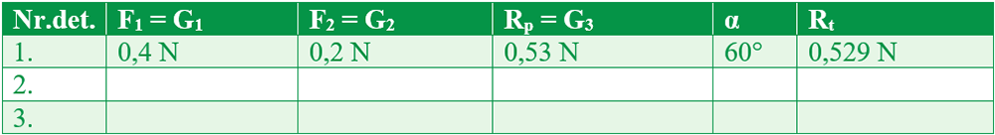

APLICAȚII

- Avem un tablou agățat pe un perete la sediul unei asociații ”Femei cu greutate. Ce greutate are tabloul?
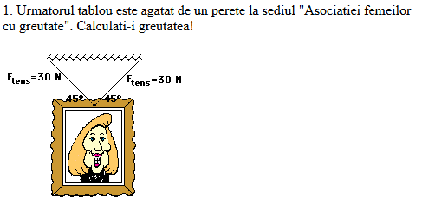
- Compunerea forțelor de tracțiune



